1. 全国价格联动

企业进入【招标投标管理】-【全国价格联动】菜单，选择招标计划，可以查看到该招标计划下可进行价格联动的产品。

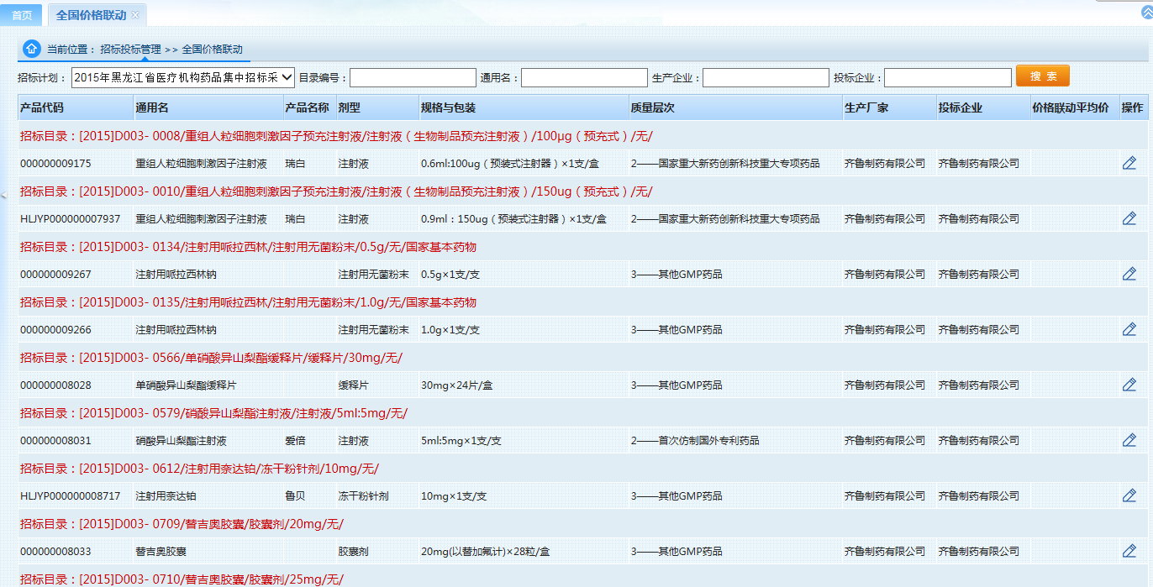

|  |
| --- |
| 说明：   * 如招标计划下没有某个计划，说明该计划不进行价格联调。 * 如选择招标计划后，提示“不在全国价格联动时间范围内，不可操作”，说明该计划价格联调时间未到或时间已过。 |

点击对应产品后的修改按钮，切换到地区价格标签页下，可填写地区价格。

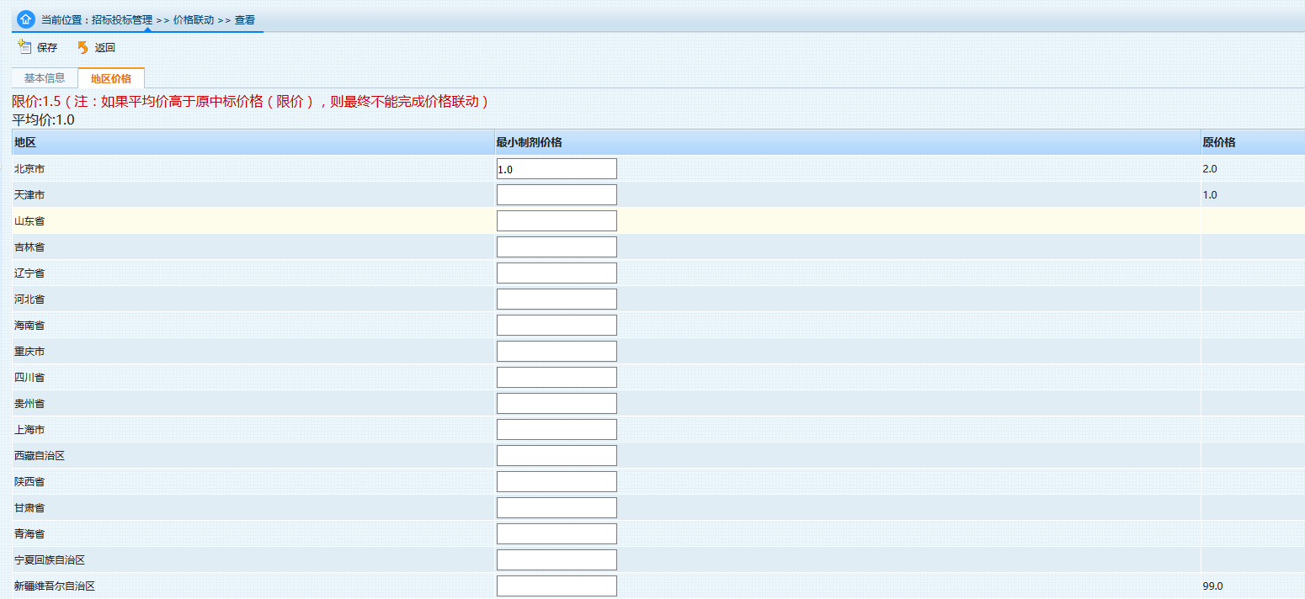

|  |
| --- |
| 说明：   * 如果计划限制价格，地区价格上方显示该产品限价，保存后，显示所填地区价格的最低价，如果最低价高于限价价格，最终将不进行价格更新。如果计划不限制价格，则不显示该产品限价，仅显示所填地区价格的最低价。企业维护价格时保留到小 数点后四位。 * 如果计划限制价格，但限价价格为0，则不受限价影响 * 本次维护最新全国最低价。 |